列表组--基础列表组
基础列表组，看上去就是去掉了列表符号的列表项，并且配上一些特定的样式。在Bootstrap框架中的基础列表组主要包括两个部分：
☑ list-group：列表组容器，常用的是ul元素，当然也可以是ol或者div元素
☑ list-group-item：列表项，常用的是li元素，当然也可以是div元素
来看一个简单的示例：
<ul class="list-group">
<li class="list-group-item">揭开CSS3的面纱</li>
<li class="list-group-item">CSS3选择器</li>
<li class="list-group-item">CSS3边框</li>
<li class="list-group-item">CSS3背景</li>
<li class="list-group-item">CSS3文本</li>
</ul>
运行效果如下：
HYPERLINK "http://img.mukewang.com/541938050001335e06550202.jpg" 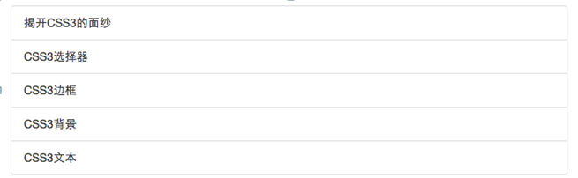
原理分析：
对于基础列表组并没有做过多的样式设置，主要设置了其间距，边框和圆角等：
/*bootstrap.css文件第4820行～第4840行*/
.list-group {
padding-left: 0;
margin-bottom: 20px;
}
.list-group-item {
position: relative;
display: block;
padding: 10px 15px;
margin-bottom: -1px;
background-color: #fff;
border: 1px solid #ddd;
}
.list-group-item:first-child {
border-top-left-radius: 4px;
border-top-right-radius: 4px;
}
.list-group-item:last-child {
margin-bottom: 0;
border-bottom-right-radius: 4px;
border-bottom-left-radius: 4px;
}

任务
我也来试试：制作一个基础的列表组。
效果图如下：
